**15. Medžiaga matematikos mokytojui**

Integruojamos veiklos tema ***Lapų viršutinio ir apatinio dengiamojo audinio tyrimas***

|  |  |
| --- | --- |
| Klasė, dalykas | 7–8 klasės, matematika. |
| Numatoma veiklos trukmė | 45 min. |
| Mokinių pasiekimai pagal *Pagrindinio ugdymo bendrąsias programas. Matematika* | 1.2. Atlikti aritmetinius veiksmus su sveikaisiais ir trupmeniniais skaičiais. |
| Mokytojo veiklos uždaviniai | Ugdyti mokinių gebėjimus sudaryti matematinį uždavinio sprendimo modelį, skaičiuoti procentus. |
| Veiklos priemonės | Užduočių lapas kiekvienai mokinių grupei, atsakymų lapas mokytojui. |
| Siūloma veikla | Mokinių darbas grupėmis. (Rekomenduojamas formalusis kaupiamasis vertinimas.) |

|  |  |
| --- | --- |
| Klasė, dalykas | 7–8 klasės, matematika. |
| Numatoma veiklos trukmė | 45 min. |
| Mokinių pasiekimai pagal *Pagrindinio ugdymo bendrąsias programas. Matematika* | 1.2. Atlikti aritmetinius veiksmus su sveikaisiais ir trupmeniniais skaičiais. |
| Mokytojo veiklos uždaviniai | Ugdyti mokinių gebėjimus sudaryti matematinį uždavinio sprendimo modelį, skaičiuoti procentus. |
| Veiklos priemonės | Užduočių lapas kiekvienai mokinių grupei, atsakymų lapas mokytojui. |
| Siūloma veikla |  |

**Užduočių lapas (mokiniams**)

Lapai – patys plastiškiausi ir svarbiausi augalo organai. Aprūpindami augalą maistu, lapai iš aplinkos ima anglies dioksidą, o iš šaknų gauna vandenį su mineralinėmis druskomis. Veikiami saulės šviesos energijos, iš tų žaliavų lapai sintetina įvairias organines medžiagas, kuriomis aprūpina visus augalo organus.

1. Augalų lapų paviršius, kuris sugeria saulės energiją, yra daug didesnis už augalo užimamą plotą. Užpildykite lentelę žinodami, kad:
2. avižų lapų plotas sudaro 2110 % augalų užimamo ploto;
3. dobilo lapų plotas sudaro 2160 % augalų užimamo ploto;
4. bulvių lapų plotas 40 kartų didesnis už augalo užimamą plotą;
5. liucernos lapų plotas kartų didesnis už miežių, užimančių tokį pat plotą, lapų plotą.

|  |  |  |
| --- | --- | --- |
| Augalo pavadinimas | Augalo užimamas plotas () | Atitinkamas lapų plotas () |
| miežiai | 1000 | 14500 |
| avižos | 500 |  |
| dobilas |  | 43200 |
| bulvės | 250 |  |
| liucerna | 1000 |  |

1. Augalai įsiurbia kelis šimtus kartų daugiau vandens negu sukuria sausos organinės medžiagos. Dalis vandens vienaip ar kitaip pašalinama. Lapas – pagrindinis augalo vandens garinimo organas. Daugiausia (apie 90 %) vandens augaluose išgarina žiotelės. Ypač daug vandens išgarina medžiai. Vienas beržas per dieną išgarina 75 litrus vandens, o liepa – 150 % daugiau. Apskaičiuokite, kiek vandens per dieną išgarina liepa?
2. Žiotelėssudaro apie 1 % lapo ploto. Apskaičiuokite lapo, kurio plotas lygus 63 , žiotelių užimamą plotą kvadratiniais milimetrais.
3. Žiotelių skaičius priklauso nuo augalo rūšies. Pavyzdžiui, beginklės [dirsės](https://lt.wikipedia.org/wiki/Dirs%C4%97) lapų epidermyje viename kvadratiniame milimetre jų yra apie 30, [kopūsto](https://lt.wikipedia.org/wiki/Kop%C5%ABstas) – nuo 200 iki 300, [klevo](https://lt.wikipedia.org/wiki/Klevas) – apie 550, o [lanksvos](https://lt.wikipedia.org/wiki/Lanksva" \o "Lanksva) – apie 1300.

Kuo įmanoma tiksliau nustatykite nupiešto lapo plotą ir apytiksliai apskaičiuokite žiotelių skaičių jame. Pastaba: 16 langelių užima 1  plotą.

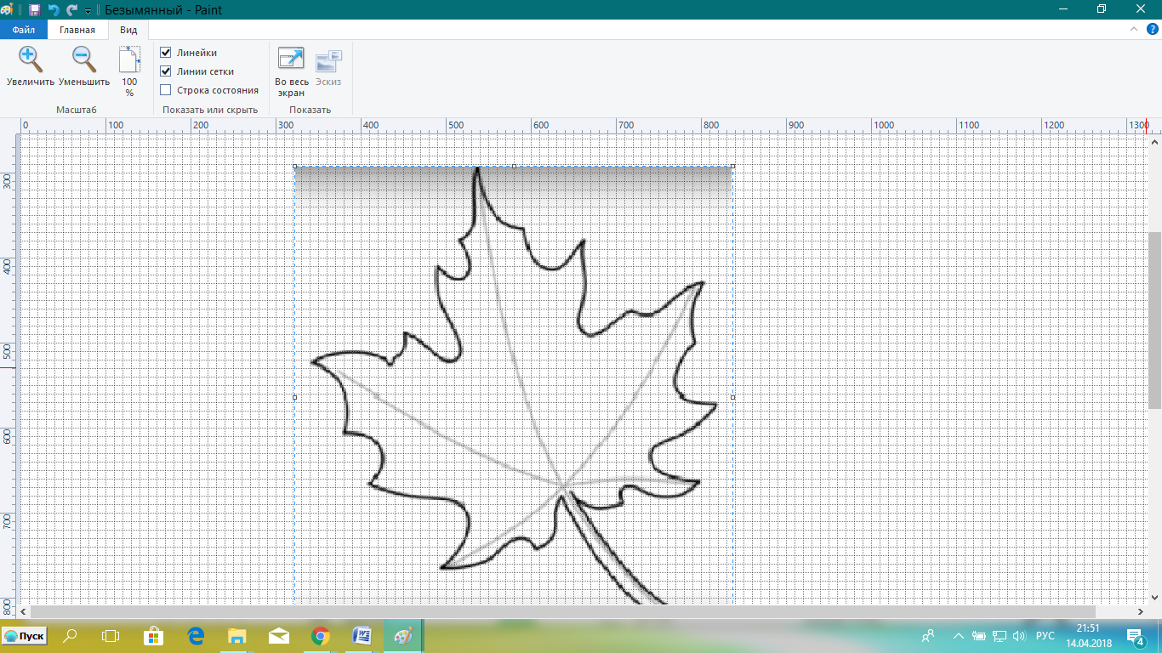

1. Pačiais didžiausiais laikomi karališkųjų viktorijų – vandens augalo, paplitusio Pietų Amerikoje ir Amazonijoje – lapai. Augalas pavadintas Anglijos karalienės Viktorijos vardu.
2. Apskaičiuokite, kokio ilgio gali siekti karališkųjų viktorijų lapų apskritimo ilgis, jei lapų skersmuo siekia 2,5 m (laikykite );
3. Karališkųjų viktorijų lapai gali išlaikyti 50–75 kg svorį. Tokį tvirtumą suteikia lapo gyslų tinklas. Apskaičiuokite šį tinklą sudarančių gyslų skersmenį, jei jis sudaro 2 % lapo skersmens.
4. Lietuvoje milžiniškus lapus išaugina plačialapiai šaukščiai. Rokiškio rajone buvo aptikta šaukščių augavietė, kurioje šių augalų lapkočiai buvo ištįsę iki 1,5 m. Apskaičiuokite šių plačialapių šaukščių lapalakščių skersmenį, jei jis 47 % mažesnis už lapkočių ilgį.

**Atsakymų lapas (mokytojui)**

|  |  |  |
| --- | --- | --- |
| Augalo pavadinimas | Augalo užimamas plotas () | Atitinkamas lapų plotas () |
| miežiai | 1000 | 14500 |
| avižos | 500 | 10550 |
| dobilas | 2000 | 43200 |
| bulvės | 250 | 10000 |
| liucerna | 1000 | 85000 |

1.

2. 187,5 l.

3. 63 .

4. , apie 3 135 000 žiotelių.

5. a) 7,85 m; b) 5 cm.

6. 79,5 cm.